哈友图传 API 接口说明文档

1. API 类型：

/osc/info 获取 接口信息

/osc/state

/osc/checkForUpdates 检查更新

/osc/commands/execute 执行API命令 (可用）

/osc/commands/status ，API命令状态

1. API 接口

* uart.send (可用）

发送数据到 串口 TXD 引脚：

示例：

url：<http://192.168.0.1/osc/commands/execute>

GET方式，Body 内容：

{"name":"uart.send","data":"test12312343"}

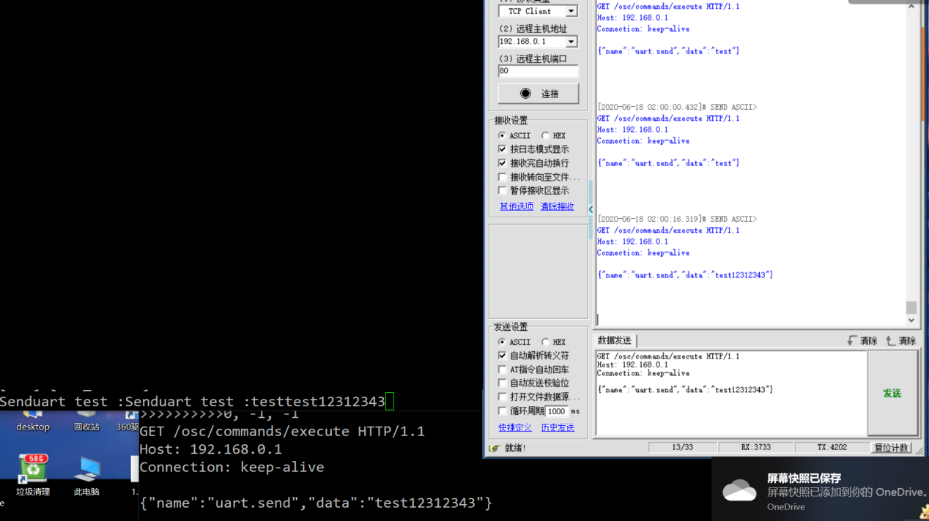

波特率 115200 ，请使用 json 编码后发送 ，请勿携带任何换行字符。否则可能会执行错误指令。

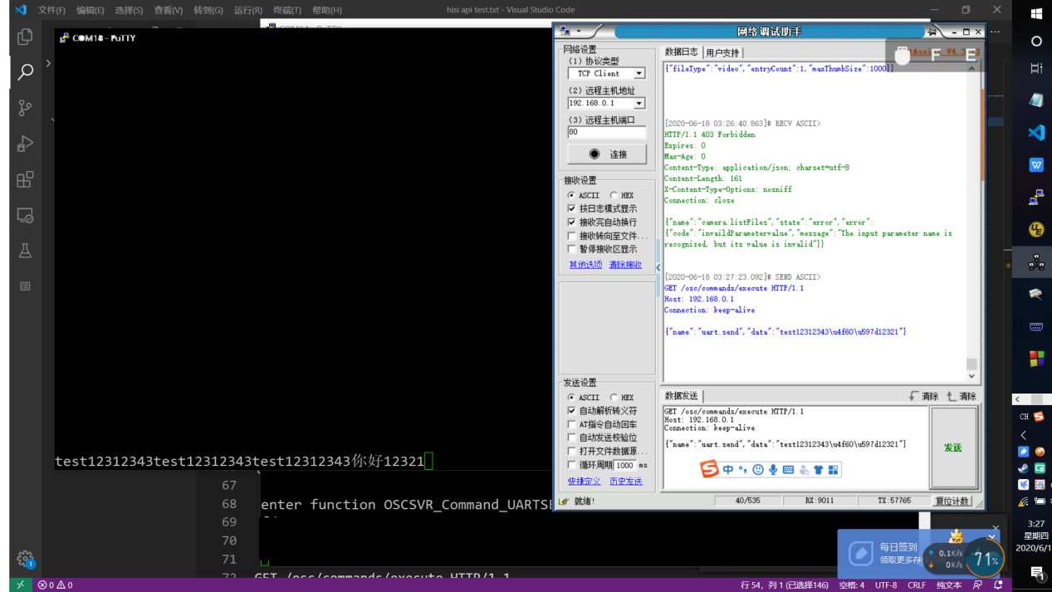

中文字符需要进行unicode编码才能传输，不建议传输使用json 编码传输二进制数据，应当再base64编码后，再通过json封装。

* uart.rcv (可用）

从 串口 RXD 引脚 ，波特率 115200 接受数据：

串口发送数据后，加入两个换行符。禁止使用非编码字符。二进制数据建议使用 base64编码后发送。

网络端，使用 uart.rcv 接口接收数据。

示例：

url：<http://192.168.0.1/osc/commands/execute>

GET方式，Body 内容：

{"name":"uart.rcv"}

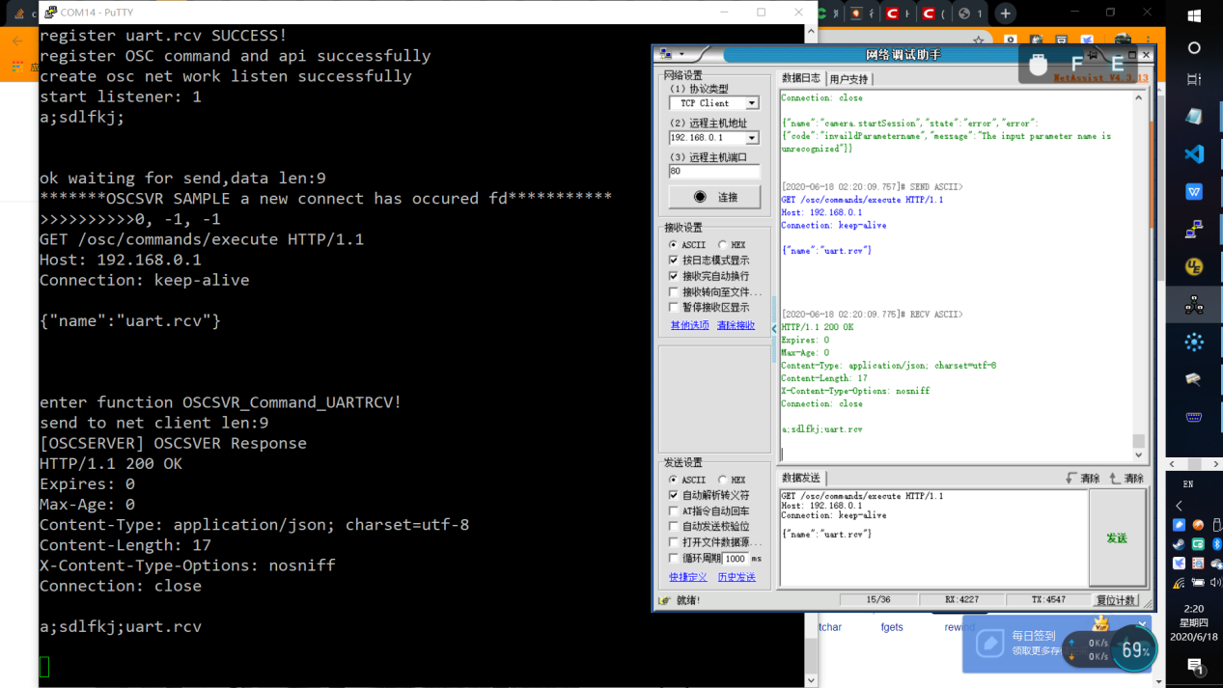

* camera.listFile ：列出文件 (暂时不可用）

API示例：

url：<http://192.168.0.1/osc/commands/execute>

GET方式，Body 内容：

{"name":"camera.listFile","parameters":{"fileType":"video","entryCount":1,"maxThumbSize":1000000000}}

1. API接口示例：

通过TCP 发送如下内容 到 80端口：

GET /osc/commands/execute HTTP/1.1

Host: 192.168.0.1

Connection: keep-alive

{"name":"camera.takePicture"}

注意，最后内容带两个换行符。

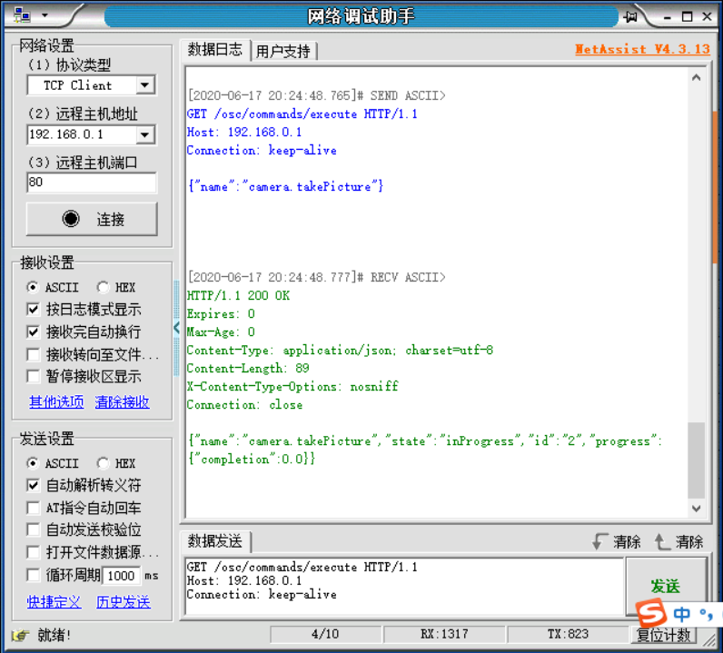

返回：

拍照命令 (暂时不可用）

HTTP/1.1 200 OK

Expires: 0

Max-Age: 0

Content-Type: application/json; charset=utf-8

Content-Length: 89

X-Content-Type-Options: nosniff

Connection: close

{"name":"camera.takePicture","state":"inProgress","id":"2","progress":{"completion":0.0}}

查询API 命令状态：

GET /osc/commands/status HTTP/1.1

Host: 192.168.0.1

Connection: keep-alive

{"name":"camera.takePicture"}

返回：

HTTP/1.1 400 Bad Request

Expires: 0

Max-Age: 0

Content-Type: application/json; charset=utf-8

Content-Length: 118

X-Content-Type-Options: nosniff

Connection: close

{"name":"camera.startSession","state":"error","error":{"code":"missingParameter","message":"parameter id is missing"}}

1. 返回数据示例：

/osc/info

HTTP/1.1 200 OK

Expires: 0

Max-Age: 0

Content-Type: application/json; charset=utf-8

Content-Length: 354

X-Content-Type-Options: nosniff

Connection: close

{  
    **"manufacturer"**:**"RICOH"**,  
    **"model"**:**"RICOH THETA S"**,  
    **"serialNumber"**:**"01106502"**,  
    **"firmwareVersion"**:**"01.82"**,  
    **"supportUrl"**:**"[https://theta360.com/en/support/](https://theta360.com/en/support/" \t "https://www.json.cn/_blank)"**,  
    **"endpoints"**:{  
        **"httpPort"**:**80**,  
        **"httpUpdatesPort"**:**80**  
    },  
    **"gps"**:**false**,  
    **"gyro"**:**false**,  
    **"uptime"**:**60**,  
    **"api"**:[  
        **"/osc/info"**,  
        **"/osc/state"**,  
        **"/osc/checkForUpdates"**,  
        **"/osc/commands/execute"**,  
        **"/osc/commands/status"**  
    ],  
    **"apiLevel"**:[  
        **1**,  
        **2**  
    ]  
}